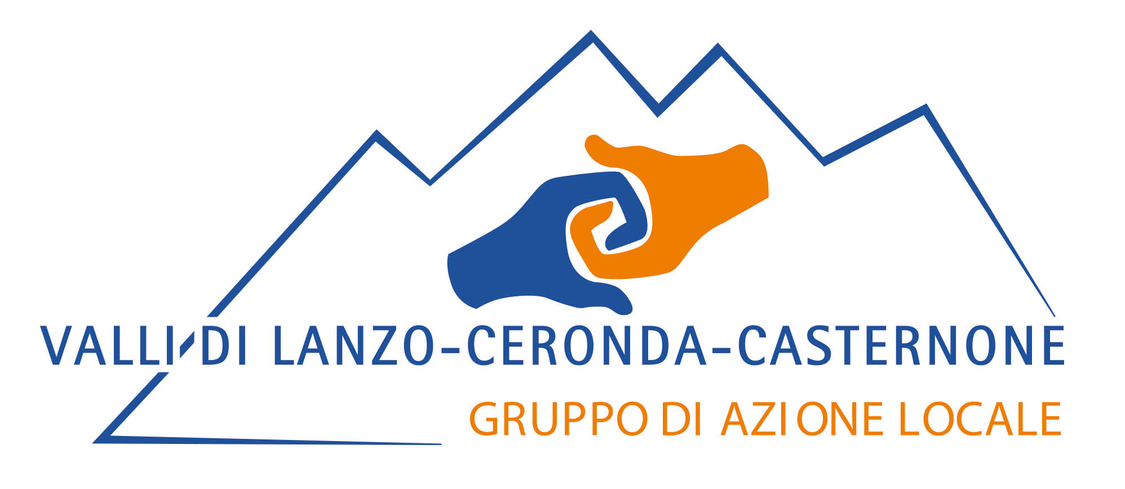

GAL Valli di Lanzo Ceronda Casternone

PROGRAMMA DI SVILUPPO LOCALE 2014-2020

"PROGETTARE E COOPERARE ...
DALLE VALLI LE RISORSE PER UN NUOVO SVILUPPO SOSTENIBILE"

FEASR – FONDO EUROPEO AGRICOLO PER LO SVILUPPO RURALE
L’Europa investe nelle zone rurali.
PROGRAMMA DI SVILUPPO RURALE 2014 2020

Misura 7.6.4
“Valorizzazione del patrimonio architettonico e paesaggistico”

BANDO PUBBLICO PER INTERVENTI DI RIQUALIFICAZIONE DEGLI ELEMENTI TIPICI DEL PAESAGGIO E DEL PATRIMONIO ARCHITETTONICO RURALE

ALLEGATO 2 – DICHIARAZIONE ASSENSO DA PARTE DEL PROPRIETARIO

Il/La sottoscritto/a (Cognome e nome) ________________________________________________________ nato/a a _______________________________________ (prov. ___________) il _____ / _____ / ________ residente a ________________________________________________________ (prov. ______________) Via _______________________________________________ N. ___________, (CAP _______________), codice fiscale __________________________________________, in qualità di proprietario/comproprietario o avente titolo del bene sotto indicato
Bene | Comune | Indirizzo | Dati catastali

consapevole che le dichiarazioni non veritiere e le falsità negli atti sono puniti, ai sensi dell’art. 76 del D.P.R. 445/2000, con le sanzioni previste dalla legge penale e dalle leggi speciali in materia
DICHIARA
(ai sensi degli articoli 46 e 47 del D.P.R. 28.12.2000 n.445)
di essere a conoscenza che …………............…………, con sede legale in ……………………………. ., intende presentare una domanda di contributo ai sensi del Programma di Sviluppo Rurale (PSR) 2014-2020, Regione Piemonte, Bando GAL Valli di Lanzo Ceronda Casternone Operazione 7.6.4;
di autorizzare …………............………… a eseguire gli interventi oggetto della domanda di contributo di cui sopra
di essere a conoscenza dei vincoli derivanti dalle norme attuative dell’operazione 7.6.4, con particolare riferimento al vincolo di destinazione d’uso quinquennale del bene
di non partecipare economicamente all’iniziativa;
di non assumersi alcuna responsabilità per eventuali danni che possano derivare a terzi dall’esecuzione dell’intervento e dall’utilizzo delle opere in progetto
che gli altri comproprietari del bene sono: ..............................................................
di essere stato delegato dai comproprietari di cui sopra alla sottoscrizione della presente dichiarazione

_____________________ lì, ____ /____ / _______ il Dichiarante (*) ___________________________
(*) Allegare copia della carta d’identità

Informativa ai sensi del Reg. UE n. 679/2016
Dichiaro di essere informato, ai sensi e per gli effetti di cui al Reg. UE 679/2016, che i dati personali raccolti saranno trattati, con strumenti cartacei e con strumenti informatici, esclusivamente nell’ambito del procedimento per il quale la presente dichiarazione viene resa.

_____________________ lì, ____ /____ / _______ (firma)____________________________________

